中華民國排球協會111年度C級教練講習會(台中市)實施計畫
一、 主 旨：為提高我國排球教練素質，培養排球教練人才，建立健全教練
制度暨提高我國排球技術水準。
- 依 據：行政院體育委員會C.B.A級裁判、教練培訓制度辦法暨中華民
國體育運動總會輔導全國性各運動協會建立教練制度章則。
- 指導單位：教育部體育署、中華民國體育運動總會、台中市政府體育局。
- 主辦單位：中華民國排球協會。
- 承辦單位：臺中市體育總會排球委員會、靜宜大學體育室。
- 協辦單位：靜宜大學排球社團。
- 日 期：中華民國111年06月24日至06月26日（星期五至星期日）。
- 地 點：台中市靜宜大學若望保祿二世體育館(台中市沙鹿區臺灣大道7段200號)。
九、 參加對象及資格：
(一)凡年滿20歲(民國91年06月23日以前出生者【講習日期第一天為基準日】)，具高中以上學歷，對排球教練工作有興趣者均可報名參加。
(二)每期人數限定60人。（額滿時外縣市可報名人數至多30%，如該市未達報名人時，可開放名額由外縣市報名參加）。
十、 及格標準：學、術科測驗須到達70分（術科測驗項目另訂）。
十一、發證方式：凡經檢測合格人員由本會造冊函送中華民國排球協會轉呈中華民國體育運動總會登錄，並由中華民國排球協會核發C級教練證。

十二、報名手續：
(一)日期：即日起至111年06月3日(星期五)止，以郵戳為憑逾期不予受理。
(二)地址：43301台中市沙鹿區臺灣大道7段200號(靜宜大學體育室)蕭玉琴老師。
電話：(04)2632-8001轉16311或0939-892559。
(三)手續：
1.電子檔：報名表（附件一）含大頭照電子檔，請E-mail至megan5412@gmail.com
蕭玉琴老師電子信箱，檔名設定為報名者的姓名+身分證字號。
2.紙本：
(1)報名表（附件一）：需浮貼1吋照片1張。
(2)良民證：最近一個月內核發之無違反前條規定之警察刑事紀錄證明，具外國籍者，應檢附原護照國開具之行為良好證明文件。
(3)報名表及良民證：於報名截止日（06/03）郵戳為憑郵寄至
「43301台中市沙鹿區臺灣大道7段200號靜宜大學體育室 蕭玉琴老師收」。
3.報名費：
(1)金額：新台幣2200元整(含證照費200元)以匯款轉帳方式繳交，未繳報名費或逾期者均不予受理，並請告知匯款單後5碼，以確保繳費成功。
(2)匯款資訊：中華郵政(700)，潮州新生路分行。
(3)局、帳號：0071517-0408160
(3)帳戶名稱：蕭玉琴
(四)報名表所填個人資料僅供本講習會相關用途使用。
十三、講師：依「中華民國體育運動總會輔導全國性各運動協會建立裁判制度章則」有
關講座應備資格之規定，聘請國內外具排球專業技能及素養者擔任。
十四、課程內容：如講習會課程表（如附件二），其內容為暫定，依講習會當日之課表
為主。
十五、參加人員本會供應午餐，並提供紀念品、講義、規則、文具用品等。
十六、報到日期及地點、時間：111年06月24日上午8時假靜宜大學若望保祿二世體
育館1樓運動資訊中心，不另通知。
十七、參加人員請穿著輕便運動服。
十八、參加本講習會得申請公假登記，惟缺課或請假四小時(含)以上者不得參加學、術科測驗。
十九、本計畫經中華民國體育運動總會111年 月 日體總業字第 號函核備後辦理，如有未盡事宜得修正公佈之。

二十、體育館相關規定：
（一）為維護場館安全，本館統一由二樓主出入口單一進出驗證管 制，其它出入口均為緊急逃生用，禁止通行，違反者立即取 消進館資格，並依校規論處。
（二）體育館嚴禁攜帶任何食物、飲料、菸酒、檳榔及寵物等入館，飲用水除外。
（三）入館請穿著合宜運動服裝、球（布）鞋、嚴禁著皮（跟）鞋、拖鞋、涼鞋等。避免造成運動傷害及毀損場地。

二十一、排球講習會防疫措施
為因應「嚴重特殊傳染性肺炎」，配合「中央流行疫情指揮中心」相關防疫措施指引及教育部體育署「辦理大型體育運動賽會及活動防疫注意事項」，採下列防疫措施，以確保會場環境安全無虞，請各與會人員務必配合。
（一）防疫措施：
- 參加研習人員除報名資料外，每日到達場地前須進行實聯制及測量體溫。
- 所有進出人員、研習人員須取得講習會前3天內之PCR（或快篩）陰性證明或於講習會前已接種完成「第三劑疫苗」（須出示小黃卡/影本），未出示者，不得出席講習會。
- 做好個人防護措施，落實自我健康狀況監測等，倘有發燒（額溫≧37.5℃、耳溫≧38 ℃）、急性呼吸道感染症或腹瀉等相關症狀者，應主動向單位主管或負責人員報告，並採取適當的防護措施及引導就醫治療。
- 進入場地前或重新進入須量測體溫（額溫槍或紅外線）；強制加強手部酒精消毒。
- 所有參加人員及工作人員須做好個人防護，全程配戴口罩、使用手套、設置足夠之酒精消毒加強手部消毒，做好自主健康監測。
- 保持社交距離（室內1.5公尺、室外1公尺）。

（二）依中央流行疫情指揮中心發布之「COVID-19 因應指引：公眾集會」及疫情狀況
進行滾動式修正，如有違反者依傳染病防治法裁罰。

（三）靜宜大學運動設施防疫警戒期間運動指引
靜宜大學運動場館／體育活動
嚴重特殊傳染性肺炎確診通報或身體不適者處理SOP

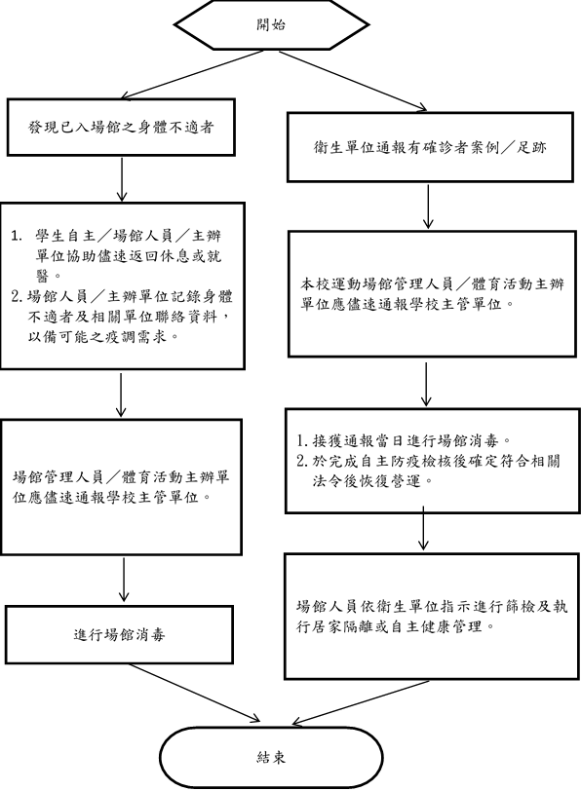
(附件一)
中華民國排球協會 111年度C級教練講習會(台中市) 報名表
姓名： |  |  |  | 性別：□ 男 □ 女 |  | 電子檔相片及  紙本浮貼1吋相片(背面寫上姓名)
出生日期： 年 月 日 |  |  | 最高學歷：
身分證字號：
聯絡電話 | （H）： （O）： 轉
聯絡電話 | 行動電話：
聯絡電話 | e-mail信箱：
戶籍地址  （含郵遞區號） |  | （ ）
通訊住址  （含郵遞區號） |  | （ ）
Line ID： (此為講習會學員群組資訊公告用)
服務(就讀)單位： (學生請填就讀學校、學系及級別)
服務單位地址：
職 稱：
教育部體育署函轉縣(市)政府辦理公假登記： □需要 □不需要
本人同意所提個人資料作為主辦單位辦理本講習會使用

簽 名：

本講習會報名至06月3日(五)止，請確實詳填本報名表並儘速寄出（郵戳為憑） 地址：43301台中市沙鹿區臺灣大道7段200號(靜宜大學體育室)蕭玉琴老師收 (04)2632-8001轉16311或0939-892559。
另寄｢相片電子檔｣及｢報名表電子檔｣，檔名均為報名者姓名+身分證字號至megan5412@gmail.com。
中華民國排球協會111年C級教練講習會(預定)課程表
上  午 | 日期  時間 | 06月24日  （星期五） | 06月25日  （星期六） | 06月26日  （星期日）
上  午 | 08:00  -  09:50 | 8:00－8:20報到 | 低手、上手傳球  及舉球技術介紹  、指導與操作 | 排球基本戰術  及隊形介紹
上  午 | 08:00  -  09:50 | 8:20－8:30開訓 | 低手、上手傳球  及舉球技術介紹  、指導與操作 | 排球基本戰術  及隊形介紹
上  午 | 08:00  -  09:50 | 8:30－10:20  排球規則介紹 | 低手、上手傳球  及舉球技術介紹  、指導與操作 | 排球基本戰術  及隊形介紹
上  午 | 主持人 | 共同(2小時) | 技術操作(2小時) | 訓練(2小時)
上  午 | 地點 | 1樓運動資訊中心 | 2樓排球場 | 2樓排球場
上  午 | 10:00  -  11:50 | 10:30－11:20  排球運動術語  (含英文術語) | 發球、接發球技術  介紹、指導與操作 | 防守綜合練習的  指導與操作
上  午 | 10:00  -  11:50 | 11:30-12:20  訓練安全與兒童權利 | 發球、接發球技術  介紹、指導與操作 | 防守綜合練習的  指導與操作
上  午 | 主持人 | 共同(2小時) | 技術操作(2小時) | 技術操作(2小時)
上  午 | 地點 | 1樓運動資訊中心 | 2樓排球場 | 2樓排球場
下  午 | 13:00  -  13:50 | 運動禁藥 | 性別平等教育 | 學科測驗
下  午 | 主持人 | 共同(1小時) | 共同(1小時) | 幹事部
下  午 | 地點 | 1樓運動資訊中心 | 1樓運動資訊中心 | 1樓運動資訊中心
下  午 | 14:00  -  15:50 | 運動傷害判斷與急救 | 攔網技術介紹、  指導與操作 | 術科測驗
下  午 | 14:00  -  15:50 | 運動營養學 | 攔網技術介紹、  指導與操作 | 術科測驗
下  午 | 主持人 | 醫學(2小時) | 技術操作(2小時) | 全體講師
下  午 | 地點 | 1樓運動資訊中心 | 2樓排球場 | 2樓排球場
下  午 | 16:00  -  17:50 | 準備運動  （包含伸展操、收操）  及基本體能 | 運動生物力學  扣球技術介紹、指導  與操作 | 排球運動發展沿革與發展現況、團隊經營與管理  綜合座談
下  午 | 主持人 | 訓練(2小時) | 科學(2小時) | 管理(2小時)
下  午 | 地點 | 2樓排球場 | 2樓排球場 | 1樓運動資訊中心
(附件二）
本課程表時間為暫訂，依報到時手冊之課表為準。

